臺北市南湖高級中學化學科輔導團
臺北市98學年度高級中學夥伴學習群教師專業成長研習實施計畫—
「新興領域-生物無機化學」
- 依據：
- 臺北市政府教育局96年6月8日北市教中字第09634516700號函「臺北市高級中學教學
輔導網工作實施計畫」辦理
- 臺北市教育局98年6月24日北市教中字第09835909200號函辦理
- 教育部補助辦理普通高級中學課程綱要教師進修研習課程經費作業要點
- 九十八學年度臺北市高級中學化學科輔導團工作實施計畫
- 目的：
為推動高中新課程之實施，強化教師因應新課程之教學專業知能，並建構區域校際策略聯盟
與教師夥伴學習同儕支持系統，以提昇教師專業成長及教學成效。
- 指導單位：教育部、臺北市政府教育局
- 承辦學校：臺北市立南湖高級中學
- 研習對象：臺北市內公私立高級中學（含國立學校）等夥伴學校之化學科、自然科領域教師
- 研習時間：98年12月1日（星期二）13：30～16：30
- 研習地點：臺北市立南湖高中東風樓四樓簡報室
- 研習講師：
國立台灣師範大學化學系 李位仁教授
- 研習內容：
「新興領域-生物無機化學」
十、報名時間：
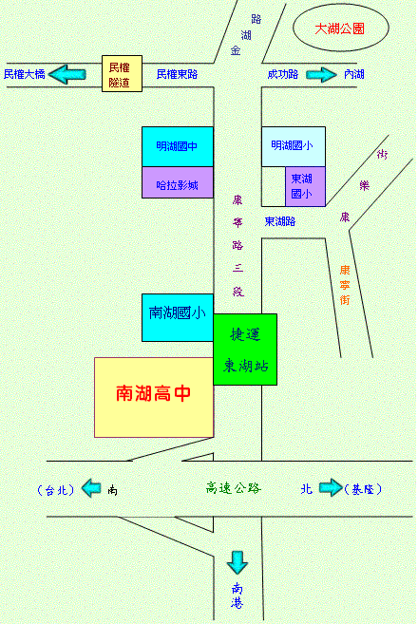
請於98年11月25日（三）中午前，至北市教師研習電子護照 (http://insc.tp.edu.tw)，或全國教師在職進修資訊網（http://inservice.edu.tw/）報名，或將報名表逕送南湖高中設備組康雅琳老師收
只能上交流道

只能下交流道

（電話：26308889轉513，傳真：26307186，
Email: umcon@mail.nhush.tp.edu.tw
地址：臺北市內湖區康寧路三段220號）。
[交通位置]
◎捷運：內湖東湖站2號出口(南湖校門口旁)
◎公車：請見本校網站
（http://www.nhush.tp.edu.tw/）交通位置
十一、經費：由南湖高中相關經費項下支應。
十二、參加研習教師核計時數三小時。
十三、因本校停車位不足，請參與研習老師搭乘公眾運輸工具蒞校；另為配合環保政令宣導，本研習不提供紙杯，敬請與會老師自行攜帶飲水器具。
九十八學年度臺北市高級中學化學科輔導團
「新興領域-生物無機化學」研習報名表
(校名)_____________________________

編號 | 姓 名 | 身份證字號  (作為電子研習護照核章用) | 連絡電話 | 電子信箱
1
2
3
4
5
6
7
8
9
10
承辦人：
單位主管：
校 長：

需傳真報名者，請於98年98年11月25日（三）中午前，逕送南湖高中教務處設備組康雅琳老師收（電話：26308889轉513，傳真：26307186，Email: umcon@mail.nhush.tp.edu.tw ，地址：臺北市內湖區康寧路三段220號）。
  - 如於教師研習中心電子護照報名者，本表可不填寫！

